Colegio Emilia Riquelme
Tecnología e informática
Grado: 7

Gracias por su apoyo.
Un saludo enorme y Dios los guarde.

Nuestras clases en el horario normal los lunes de 12:00 a 1:00 pm.
(Los correos por si se presentan inquietudes).
Correo: pbustamante@campus.com.co (por favor en el asunto del correo escribir nombre apellido y grado. Gracias)

Fecha 18 de mayo de 2020
Esta clase será virtual por zoom a las 12:00 pm. Más adelante les comparto el enlace.

Saludo: TARJETA

Tema: PREGUNTAS TEMAS ABORDADOS.
Para esta actividad se hará explicación por zoom.

Debes tener la información de las otras guías.

Recuerda: (copiar en el cuaderno) TENER A LA MANO CUADERNO Y CARTUCHERA. disposicion y concentracion.

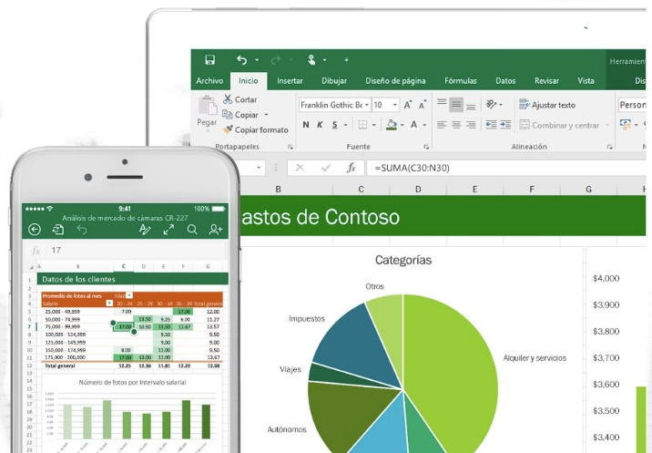

Fecha 20 mayo 2020
Tema: Grafico en Excel.
CONSULTAR LA DEFINICION en el cuaderno.

- ¿QUÈ ES UN GRAFICO EN EXCEL?

